**Documento de requerimientos de software**

***[Tecno O.D.A.]***

***Fecha: [12/02/2024]***

**Tabla de contenido**

Historial de Versiones 3

Información del Proyecto 3

Aprobaciones 3

1. Propósito 4

2. Alcance del producto / Software 5

4. Funcionalidades del producto 7

5. Clases y características de usuarios 8

6. Entorno operativo

7. Requerimientos funcionales 10

7.1. (Nombre de la funcionalidad 1) 10

7.2. (Nombre de la funcionalidad 2) 11

7.3. (Nombre de la funcionalidad N) 11

8. Reglas de negocio 11

9. Requerimientos de interfaces externas 12

9.1. Interfaces de usuario 12

9.2. Interfaces de hardware 12

9.3. Interfaces de software 12

9.4. Interfaces de comunicación 12

10. Requerimientos no funcionales 13

11. Otros requerimientos 13

12. Taxonomía y contenido del manual técnico y de operación del sistema 13

13. Glosario 14

**Tabla de ilustraciones**

Ilustración 1 Diagrama de casos de usos 10

# Historial de Versiones

|  |  |  |  |  |
| --- | --- | --- | --- | --- |
| **Fecha** | **Versión** | **Autor** | **Organización** | **Descripción** |
| **12/02/2024** | **1.0.0** | **Mauro, Santiago, Anderson, Diego,**  **Cristian** | **Tecno O.D.A.** | **Inicio** |
| **05/03/2024** | **1.0.1** | **Mauro, Santiago, Anderson, Diego,**  **Cristian** | **Tecno O.D.A.** | **Diagrama de casos de uso** |
| **19/03/2024** | **1.0.2** | **Mauro, Santiago, Anderson, Diego,**  **Cristian** | **Tecno O.D.A.** | **Diagramas de clases y actividades** |
| **21/04/2024** | **1.0.3** | **Mauro, Santiago, Anderson, Diego,**  **Cristian** | **Tecno O.D.A.** | **Alcance del producto y referencias** |
| **05/05/2024** | **1.0.4** | **Mauro, Santiago, Anderson, Diego,**  **Cristian** | **Tecno O.D.A.** | **Funcionalidades del producto, Clases y características de usuarios** |
| **20/05/2024** | **1.0.5** | **Mauro, Santiago, Anderson, Diego,**  **Cristian** | **Tecno O.D.A.** | **Entorno operativo, Requerimientos funcionales** |
| **01/06/2024** | **1.0.6** | **Mauro, Santiago, Anderson, Diego,**  **Cristian** | **Tecno O.D.A.** | **Formulario, solicitudes, notificar, administrar, entregar y rechazar** |
| **23/07/2024** | **1.0.7** | **Mauro, Santiago, Anderson, Diego,**  **Cristian** | **Tecno O.D.A.** | **Reglas de negocio y Requerimientos de interfaces externas** |
| **02/08/2024** | **1.0.8** | **Mauro, Santiago, Anderson, Diego,**  **Cristian** | **Tecno O.D.A.** | **Interfaces de usuario, Interfaces de hardware, Interfaces de software, Interfaces de comunicación** |
| **08/08/2024** | **1.0.9** | **Mauro, Santiago, Anderson, Diego,**  **Cristian** | **Tecno O.D.A.** | **Requerimientos no funcionales** |
| **16/08/2024** | **1.0.10** | **Mauro, Santiago, Anderson, Diego,**  **Cristian** | **Tecno O.D.A.** | **Otros requerimientos** |
| **25/08/2024** | **1.0.11** | **Mauro, Santiago, Anderson, Diego,**  **Cristian** | **Tecno O.D.A.** | **Taxonomía y contenido del manual técnico y de operación del sistema** |
| **03/09/2024** | **1.0.12** | **Mauro, Santiago, Anderson, Diego,**  **Cristian** | **Tecno O.D.A.** | **Glosario** |

# Información del Proyecto

|  |  |
| --- | --- |
| Empresa / Organización | Tecno O.D.A. |
| Proyecto | Tecno O.D.A. |
| Fecha de preparación | 12/02/2023 |
| Cliente | Mauro, Santiago, Anderson, Diego, Cristian |
| Patrocinador principal | -- |
| Gerente / Líder de Proyecto | Mauro Moreno |
| Gerente / Líder de Análisis de negocio y requerimientos | Anderson Mora, Diego Moreno, Santiago Otálora, Cristian Pamplona |

# 

# Aprobaciones

|  |  |  |  |  |
| --- | --- | --- | --- | --- |
| **Nombre y Apellido** | **Cargo** | **Departamento u Organización** | **Fecha** | **Firma** |
|  |  |  |  |  |
|  |  |  |  |  |
|  |  |  |  |  |
|  |  |  |  |  |

# Propósito

Desarrollar un sistema administrativo eficiente que sirva como un atajo para guiar y apoyar la obtención de factibilidad en el entorno laboral. Este aplicativo implementará una táctica dinámica con el objetivo de mejorar la organización administrativa de los locales de tecnología, proporcionando así una solución integral para optimizar los procesos y aumentar la eficiencia operativa.

Diseñar una interfaz de usuario intuitiva y estéticamente agradable que permita a administradores y usuarios acceder y organizar contenidos de manera eficiente. El objetivo es facilitar la gestión sin requerir un conocimiento extenso en tecnología, optimizando así el tiempo dedicado a estas tareas. Además, se compromete a proporcionar actualizaciones constantes para corregir posibles errores (bugs) y garantizar la fiabilidad continua de la aplicación.

# Alcance del producto / Software

**Propósito u Objetivo General**

**TecnoODA** es un sistema administrativo innovador destinado a mejorar la eficiencia operativa en locales de tecnología mediante una solución integral para la organización y gestión administrativa. Su propósito principal es proporcionar a administradores y usuarios una plataforma intuitiva y dinámica que facilite la gestión de contenidos y procesos administrativos, sin requerir un conocimiento extenso en tecnología. La plataforma está diseñada para optimizar los procedimientos internos, reducir el tiempo invertido en tareas administrativas y mejorar la capacidad de toma de decisiones.

**Beneficios para el Área de Negocio y Organización**

1. Optimización de Procesos: TecnoODA facilita la automatización de tareas administrativas repetitivas, lo que permite a los empleados concentrarse en actividades de mayor valor.
2. Mejora en la Organización: La plataforma ofrece herramientas avanzadas para la gestión de contenidos y procesos, mejorando la organización y accesibilidad de la información.
3. Acceso Intuitivo y Eficiente: Diseñada con una interfaz de usuario amigable, TecnoODA permite una gestión eficaz sin necesidad de conocimientos técnicos profundos.
4. Actualizaciones Continuas: Se compromete a proporcionar actualizaciones regulares para corregir errores y mejorar la funcionalidad, garantizando la fiabilidad y la relevancia continua de la aplicación.
5. Soporte y Capacitación: Incluye recursos de soporte y capacitación para asegurar que los usuarios puedan maximizar el uso de la plataforma.

**Objetivos y Metas**

**Objetivos del Software**

1. Facilitar la Gestión Administrativa: Proporcionar herramientas que simplifiquen la gestión de procesos y contenidos administrativos, reduciendo la complejidad y el tiempo necesario para estas tareas.
2. Mejorar la Eficiencia Operativa: Optimizar los procedimientos internos mediante la automatización y la integración de procesos, aumentando la eficiencia general del local de tecnología.
3. Proveer una Interfaz Intuitiva: Diseñar una interfaz de usuario que sea fácil de entender y usar, permitiendo una rápida adaptación sin necesidad de formación técnica avanzada.
4. Garantizar la Fiabilidad del Sistema: Ofrecer un software robusto y confiable, con un plan de mantenimiento y actualizaciones que aseguren su correcto funcionamiento y seguridad.
5. Apoyar la Toma de Decisiones: Implementar funcionalidades que permitan una mejor organización de la información, facilitando una toma de decisiones más informada y eficiente.

**Metas del Proyecto**

Desarrollo y Lanzamiento: Completar el desarrollo de la plataforma y realizar el lanzamiento en un plazo de [inserte plazo] semanas/meses.

Implementación de Funcionalidades Clave: Asegurar la implementación y correcta funcionalidad de las principales herramientas administrativas dentro de los primeros [inserte plazo] meses tras el lanzamiento.

Capacitación y Soporte: Proporcionar sesiones de capacitación para usuarios y establecer un sistema de soporte técnico dentro de las primeras [inserte plazo] semanas después del lanzamiento.

Evaluación y Mejora Continua: Realizar evaluaciones periódicas del sistema y proporcionar actualizaciones y mejoras en función de los comentarios de los usuarios y las necesidades emergentes, con al menos una actualización importante cada mes.

1. **Referencias**

A continuación se incluyen documentos que complementan la documentación de requerimientos del software TecnoODA. Estos documentos proporcionan información esencial para el desarrollo y la gestión del proyecto.

**Documentos de Visión y Alcance**

**Título: Documento de Visión del Proyecto TecnoODA**

Autor: Equipo de Desarrollo TecnoODA

Versión: 1.1

Fecha: 10 de junio de 2024

**Título: Definición de Alcance del Proyecto TecnoODA**

Autor: Equipo de Desarrollo TecnoODA

Versión: 1.2

Fecha: 20 de agosto de 2024

**Documentos de Requisitos y Especificaciones**

**Título: Especificación de Requisitos del Software TecnoODA**

Autor: Equipo de Análisis de Requisitos TecnoODA

Versión: 2.0

Fecha: 5 de septiembre de 2024

**Título: Flujogramas del Sistema TecnoODA**

Autor: Equipo de Diseño TecnoODA

Versión: 1.3

Fecha: 15 de septiembre de 2024

**Políticas y Procedimientos**

Título: Políticas de Gestión del Proyecto TecnoODA

Autor: Departamento de Gestión de Proyectos TecnoODA

Versión: 1.1

Fecha: 25 de septiembre de 2024

**Título: Procedimientos Operativos Estándar de TecnoODA**

Autor: Departamento de Operaciones TecnoODA

Versión: 1.0

Fecha: 30 de septiembre de 2024

# Funcionalidades del producto

A continuación se presenta una lista de las principales funcionalidades del software TecnoODA. Cada funcionalidad está compuesta por varios requerimientos funcionales que se detallan en la sección 7 de este documento.

**Gestión de Solicitudes de Productos**

* Permite a los usuarios enviar solicitudes de productos al administrador.
* Las solicitudes incluyen detalles del producto, cantidad requerida y justificación.

**Aprobación y Rechazo de Solicitudes**

* El administrador recibe y revisa las solicitudes de productos.
* El administrador puede aprobar o rechazar las solicitudes.
* Las decisiones del administrador se envían al proveedor correspondiente.

**Gestión de Respuestas del Proveedor**

* El proveedor recibe las solicitudes aprobadas por el administrador.
* El proveedor puede aceptar o rechazar las solicitudes de productos.
* Las respuestas del proveedor se envían de vuelta al administrador.

**Notificación de Resultados al Distribuidor**

* El sistema notifica al distribuidor sobre la aceptación o rechazo de la solicitud por parte del proveedor.
* Incluye detalles de la decisión y cualquier comentario relevante.

**Historial de Solicitudes y Respuestas**

* Se mantiene un historial completo de todas las solicitudes de productos, decisiones de aprobación/rechazo y respuestas del proveedor.
* El historial es accesible para la consulta por parte del administrador y el distribuidor.

**Generación de Reportes**

* Permite la generación de reportes detallados sobre solicitudes, aprobaciones, rechazos y respuestas

**Interfaz de Usuario Intuitiva**

* Proporciona una interfaz amigable para el envío, revisión y gestión de solicitudes.
* Incluye paneles de control para fácil acceso a funcionalidades y reportes.

**Notificaciones y Alertas**

* El sistema envía notificaciones y alertas automáticas a los usuarios sobre el estado de sus solicitudes y respuestas.
* Las alertas incluyen actualizaciones sobre aprobaciones, rechazos y cambios en el estado.

**Seguridad y Control de Acceso**

* Implementa controles de acceso para garantizar que solo usuarios autorizados puedan enviar, revisar y gestionar solicitudes.
* Proporciona mecanismos de autenticación y autorización.

**Integración con Base de Datos**

* Utiliza tablas en una base de datos para almacenar solicitudes, decisiones, respuestas y registros históricos.
* Asegura la integridad y disponibilidad de los datos almacenados.

# Clases y características de usuarios

En esta sección se clasifican los usuarios que utilizaran el producto. La clasificación puede ser en función a la frecuencia de uso, grupo de funcionalidades utilizadas, privilegios de seguridad, nivel de experiencia y otros parámetros.

Se puede usar una lista para enumerar los usuarios tipo que utilizarán el software, describiendo las características de cada uno.

Para cada tipo de usuario, se pueden mencionar las funcionalidades de producto (Sección 4) que le sean relevantes. Igualmente se puede mencionar cuales usuarios utilizan una mayor parte del sistema y con más frecuencia, para distinguirlos de usuarios ocasionales o que acceden a pocas funcionalidades.Diagrama

*Ilustración 1 Diagrama de casos de usos*

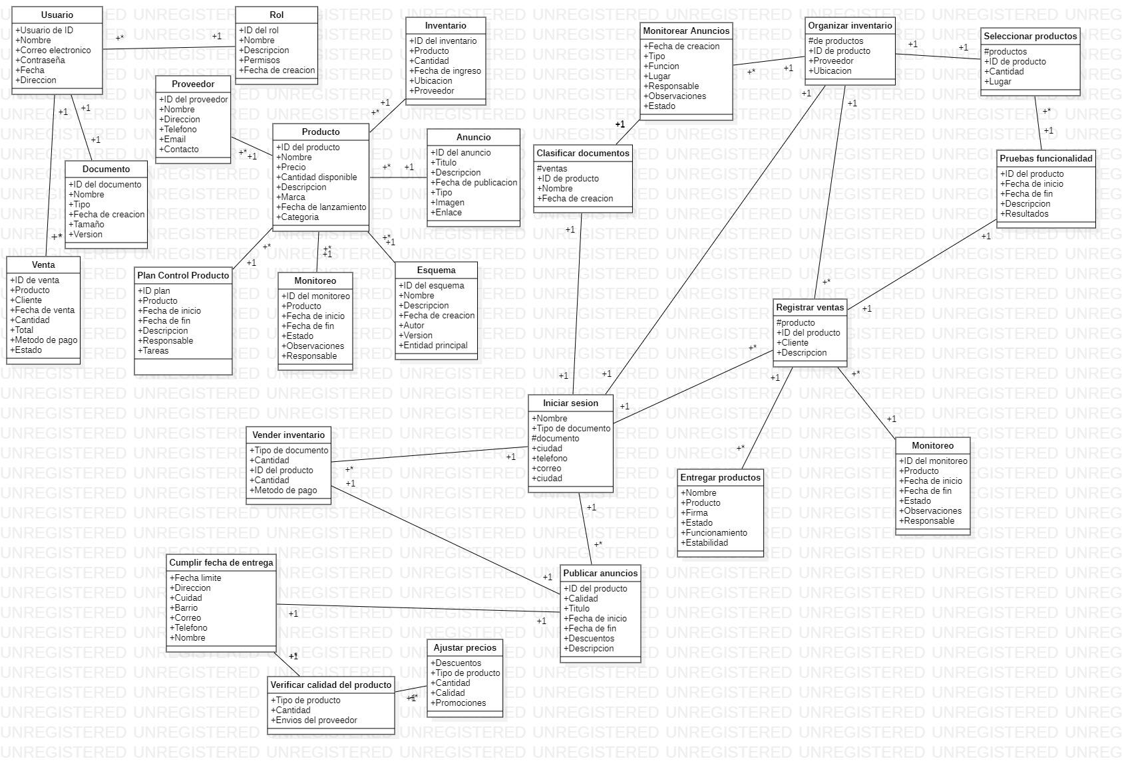

# Entorno operativo

1. Editor de código fuente, en este caso es donde los desarrolladores escriben el código.
   1. Visual Studio Code
2. Compilador, es cuando se convierte el código fuente en un programa ejecutable.
   1. Debe ser un computador con un navegador implementado
3. Depurador, ayuda a encontrar y corregir errores en el código.
   1. Debuggers Integrados en IDEs

# Requerimientos funcionales

En esta sección se detallan los requerimientos funcionales del software TecnoODA, organizados por funcionalidad del producto. Cada funcionalidad está descrita con sus requisitos específicos, prioridades, y comportamiento esperado.

**7.1. Gestión de Solicitudes de Productos**

Descripción: Esta funcionalidad permite a los usuarios enviar solicitudes de productos al administrador, incluyendo todos los detalles necesarios para la evaluación.

Prioridad: Alta

**Acciones Iniciadoras y Comportamiento Esperado:**

* El usuario accede al formulario de solicitud de productos.
* El usuario completa el formulario con detalles del producto, cantidad requerida y justificación.
* El usuario envía la solicitud.
* El sistema valida la información y muestra un mensaje de confirmación o error si la entrada es inválida.
* La solicitud se guarda en la base de datos y se envía al administrador para revisión.

**Requerimientos Funcionales:**

**REQ-1**: El sistema debe proporcionar un formulario de solicitud con campos para nombre del producto, cantidad, y justificación.

* Comportamiento esperado: El formulario debe validar que todos los campos están completos antes de permitir el envío.
* Condiciones de error: Si un campo requerido está vacío, el sistema debe mostrar un mensaje de error específico.

**REQ-2**: El sistema debe permitir al usuario enviar la solicitud después de completar el formulario.

* Comportamiento esperado: Al enviar la solicitud, el sistema debe guardar los datos en la base de datos y proporcionar una confirmación visual al usuario.
* Condiciones de error: Si la solicitud no puede ser procesada (por ejemplo, problemas de conexión), el sistema debe mostrar un mensaje de error y permitir al usuario intentar nuevamente.

**REQ-3**: El sistema debe notificar al administrador cuando una nueva solicitud de producto ha sido enviada.

* Comportamiento esperado: El administrador debe recibir una notificación por correo electrónico y/o en el panel de administración del sistema.
* Condiciones de error: Si la notificación no se envía, el sistema debe registrar el error y mostrar una advertencia al administrador.

**7.2. Aprobación y Rechazo de Solicitudes**

Descripción: Esta funcionalidad permite al administrador revisar, aprobar o rechazar las solicitudes de productos recibidas.

Prioridad: Alta

Acciones Iniciadoras y Comportamiento Esperado:

* El administrador accede a la sección de solicitudes pendientes.
* El administrador revisa los detalles de cada solicitud.
* El administrador selecciona una opción para aprobar o rechazar la solicitud.
* El sistema actualiza el estado de la solicitud y notifica al proveedor.
* Requerimientos Funcionales:

**REQ-4**: El sistema debe permitir al administrador ver detalles completos de cada solicitud pendiente.

* Comportamiento esperado: El administrador debe poder ver la información del producto, cantidad, y justificación.
* Condiciones de error: Si los detalles no se cargan correctamente, el sistema debe mostrar un mensaje de error y permitir al administrador intentar nuevamente.

**REQ-5**: El sistema debe permitir al administrador aprobar o rechazar solicitudes mediante botones de acción.

* Comportamiento esperado: Al hacer clic en "aprobar" o "rechazar", el sistema debe actualizar el estado de la solicitud y guardar el cambio en la base de datos.
* Condiciones de error: Si la acción no se completa (por ejemplo, por problemas de conexión), el sistema debe mostrar un mensaje de error y permitir al administrador intentar nuevamente.

**REQ-6**: El sistema debe notificar al proveedor sobre la decisión del administrador.

* Comportamiento esperado: El proveedor recibe una notificación por correo electrónico y/o en el panel de gestión del proveedor.
* Condiciones de error: Si la notificación no se envía, el sistema debe registrar el error y mostrar una advertencia al administrador.

**7.3. Gestión de Respuestas del Proveedor**

Descripción: Esta funcionalidad permite al proveedor recibir solicitudes aprobadas y responder si acepta o rechaza las solicitudes de productos.

Prioridad: Alta

Acciones Iniciadoras y Comportamiento Esperado:

* El proveedor accede a la sección de solicitudes recibidas.
* El proveedor revisa las solicitudes aprobadas por el administrador.
* El proveedor selecciona una opción para aceptar o rechazar cada solicitud.
* El sistema actualiza el estado de la solicitud y notifica al distribuidor.
* Requerimientos Funcionales:

**REQ-7**: El sistema debe permitir al proveedor ver las solicitudes aprobadas por el administrador.

* Comportamiento esperado: El proveedor debe poder ver los detalles de cada solicitud y tomar una acción.
* Condiciones de error: Si los detalles no se cargan correctamente, el sistema debe mostrar un mensaje de error y permitir al proveedor intentar nuevamente.

**REQ-8**: El sistema debe permitir al proveedor aceptar o rechazar solicitudes mediante botones de acción.

* Comportamiento esperado: Al hacer clic en "aceptar" o "rechazar", el sistema debe actualizar el estado de la solicitud y guardar el cambio en la base de datos.
* Condiciones de error: Si la acción no se completa (por ejemplo, por problemas de conexión), el sistema debe mostrar un mensaje de error y permitir al proveedor intentar nuevamente.

**REQ-9**: El sistema debe notificar al distribuidor sobre la aceptación o rechazo de la solicitud por parte del proveedor.

* Comportamiento esperado: El distribuidor recibe una notificación por correo electrónico y/o en el panel de gestión del distribuidor.
* Condiciones de error: Si la notificación no se envía, el sistema debe registrar el error y mostrar una advertencia al proveedor.

**7.4. Notificación de Resultados al Distribuidor**

Descripción: Esta funcionalidad permite al distribuidor recibir notificaciones sobre el estado final de las solicitudes de productos.

Prioridad: Media

Acciones Iniciadoras y Comportamiento Esperado:

* El distribuidor accede a la sección de resultados de solicitudes.
* El distribuidor revisa las notificaciones recibidas.
* El sistema muestra el estado final de las solicitudes.
* Requerimientos Funcionales:

**REQ-10**: El sistema debe permitir al distribuidor ver el estado final de las solicitudes (aceptada/rechazada).

* Comportamiento esperado: El distribuidor debe ver un resumen claro del estado de cada solicitud.
* Condiciones de error: Si el estado no se muestra correctamente, el sistema debe mostrar un mensaje de error y permitir al distribuidor intentar nuevamente.

**REQ-11**: El sistema debe enviar notificaciones automáticas al distribuidor sobre el estado de las solicitudes.

* Comportamiento esperado: El distribuidor recibe notificaciones por correo electrónico y/o en el panel de gestión.
* Condiciones de error: Si la notificación no se envía, el sistema debe registrar el error y mostrar una advertencia al distribuidor.

**7.5. Historial de Solicitudes y Respuestas**

Descripción: Esta funcionalidad mantiene un historial completo de todas las solicitudes de productos, decisiones de aprobación/rechazo, y respuestas del proveedor.

Prioridad: Media

Acciones Iniciadoras y Comportamiento Esperado:

* El usuario accede a la sección de historial.
* El usuario revisa el historial de todas las solicitudes y respuestas.
* Requerimientos Funcionales:

**REQ-12**: El sistema debe mostrar un historial completo de todas las solicitudes y respuestas.

* Comportamiento esperado: El historial debe ser accesible en una vista detallada con filtros de búsqueda y opciones de ordenación.
* Condiciones de error: Si el historial no se carga correctamente, el sistema debe mostrar un mensaje de error y permitir al usuario intentar nuevamente.

# Reglas de negocio

Las reglas de negocio para el sistema TecnoODA definen cómo se deben manejar las solicitudes y decisiones dentro del sistema, en función del rol del usuario y las condiciones específicas del proceso. A continuación, se detallan las principales reglas de negocio del sistema:

**8.1. Reglas según el Rol del Usuario**

**Administrador**

**Aceptación y Negación de Productos:**

* El administrador tiene la autoridad para revisar y decidir sobre la aceptación o negación de las solicitudes de productos enviadas por los usuarios.
* Las decisiones del administrador deben basarse en criterios predeterminados, como disponibilidad del producto, presupuesto y justificación proporcionada por el usuario.

**Edición de Tablas de Productos:**

* El administrador puede editar las tablas de productos en la base de datos para añadir, eliminar o modificar detalles de los productos.
* Cualquier cambio realizado por el administrador en las tablas de productos debe ser registrado en el historial del sistema para garantizar la trazabilidad.

**Proveedor**

**Respuesta a Solicitudes:**

* El proveedor revisa las solicitudes de productos que han sido aprobadas por el administrador.
* El proveedor puede aceptar o rechazar las solicitudes basadas en la disponibilidad del producto y otros criterios logísticos.

**Actualización del Estado de Solicitudes:**

* El proveedor debe actualizar el estado de las solicitudes en el sistema, y las decisiones deben ser notificadas al distribuidor y registradas en el historial.

**Distribuidor**

**Recepción de Notificaciones:**

* El distribuidor recibe notificaciones sobre la aceptación o rechazo de las solicitudes por parte del proveedor.
* El distribuidor debe revisar estas notificaciones y tomar las acciones correspondientes, como gestionar el inventario o ajustar pedidos futuros.

**Gestor**

**Envío de Solicitudes al Administrador:**

* El gestor puede enviar solicitudes de productos al administrador para su revisión y aprobación.
* Las solicitudes enviadas por el gestor deben incluir toda la información necesaria y estar debidamente justificadas.

**Visualización y Seguimiento de Solicitudes:**

* El gestor puede ver el estado de las solicitudes que ha enviado, así como cualquier decisión tomada por el administrador.
* Esto incluye la posibilidad de hacer seguimiento a las solicitudes y verificar si han sido aprobadas o rechazadas.

**Consulta de Contactos del Proveedor:**

* El gestor tiene acceso a la información de contacto de los proveedores.
* Esto facilita la comunicación directa con los proveedores para aclarar dudas o gestionar cualquier problema relacionado con las solicitudes.

**Visualización del Inventario de la Tienda:**

* El gestor puede ver el inventario de la tienda, incluyendo los niveles actuales de stock y detalles sobre los productos.
* Esta información permite al gestor tomar decisiones informadas sobre la gestión de solicitudes y el manejo del inventario.

**8.2. Automatización y Procesos Repetitivos**

**Automatización de Aprobaciones y Rechazos:**

**Condiciones Automatizadas:**

Se implementarán reglas automatizadas para manejar decisiones repetitivas y complejas, como la aprobación o rechazo de solicitudes basadas en criterios predefinidos.

Por ejemplo, si una solicitud cumple con todos los requisitos y está dentro del presupuesto establecido, el sistema puede automatizar la aprobación sin necesidad de intervención manual.

**Generación de Alertas:**

* El sistema generará alertas automáticas para los administradores en caso de que se requiera una revisión manual de solicitudes que no cumplen con las condiciones automatizadas.

**Actualización de Tablas de Productos:**

**Proceso de Edición Automatizado:**

* Cuando se realizan cambios en las tablas de productos, como la adición de nuevos productos o la actualización de precios, el sistema debe actualizar automáticamente todas las vistas y procesos relacionados con dichos productos.

**Sincronización de Datos:**

* Las ediciones realizadas en las tablas deben ser sincronizadas en tiempo real con todas las partes del sistema para evitar inconsistencias en la información.

**Historial de Solicitudes y Respuestas:**

**Registro Automático:**

* Todas las acciones relacionadas con solicitudes, decisiones de aprobación/rechazo, y actualizaciones de productos deben ser automáticamente registradas en el historial del sistema.
* Esto incluye la fecha y hora de cada acción, el usuario que la realizó, y cualquier comentario relevante.

**8.3. Manejo de Condiciones Especiales**

**Excepciones y Circunstancias Especiales:**

**Revisión Manual:**

* En casos especiales o excepcionales, como solicitudes que exceden el presupuesto o productos con disponibilidad limitada, el sistema debe permitir una revisión manual adicional por parte del administrador.

**Modificación de Criterios:**

* El administrador puede modificar temporalmente los criterios de aceptación o rechazo para manejar situaciones excepcionales, como cambios en el mercado o ajustes en el presupuesto.

**Gestión de Errores:**

* El sistema debe manejar errores y fallos en el proceso de manera eficiente, proporcionando mensajes claros y opciones para reintentar o corregir el problema.

**Notificación de Problemas:**

* En caso de errores críticos, el sistema debe notificar al equipo de soporte técnico para su resolución inmediata.

# Requerimientos de interfaces externas

# Esta sección describe las interfaces externas que el sistema TecnoODA debe soportar para funcionar de manera efectiva, incluyendo interfaces de usuario, hardware, software y comunicación.

# 9.1. Interfaces de Usuario

# Las interfaces de usuario definen cómo los usuarios interactúan con el sistema. A continuación se detallan las características y estándares para las interfaces de usuario:

# Clasificación por Tipos o Áreas del Sistema:

# Pantalla Principal:

# Descripción: Vista general que muestra un resumen de las solicitudes, alertas y accesos rápidos.

# Ejemplos de Pantalla: Tablero de control con gráficos de resumen, botones de acceso a las funcionalidades principales.

# Pantalla de Solicitudes:

# Descripción: Área para enviar nuevas solicitudes y ver el estado de las solicitudes existentes.

# Ejemplos de Pantalla: Formulario de solicitud, tabla de solicitudes con estados y opciones de filtrado.

# Pantalla de Administración de Productos:

# Descripción: Interfaz para gestionar el catálogo de productos, incluyendo adiciones y modificaciones.

# Ejemplos de Pantalla: Tabla de productos con opciones para editar, agregar o eliminar productos.

# Pantalla de Informes:

# Descripción: Área para generar y visualizar informes sobre el estado de las solicitudes, proveedores, y más.

# Ejemplos de Pantalla: Gráficos y tablas de informes, filtros para personalizar los datos.

# Estándares de Interfaz Gráfica (GUI):

# Guías de Estilo:

# Organización de Pantalla: Uso de diseño limpio y modular con navegación intuitiva. Distribución en secciones claras y agrupación de funciones relacionadas.

# Botones y Controles: Botones de acción claramente etiquetados, con colores distintivos para acciones primarias y secundarias. Consistencia en iconos y estilo.

# Funciones Comunes: Todas las pantallas deben incluir un menú de navegación lateral para acceso rápido, un área de búsqueda en la parte superior y botones de acción principal (guardar, cancelar, etc.).

# 9.2. Interfaces de Hardware

# El sistema TecnoODA debe ser compatible con diversos tipos de hardware:

# Dispositivos Soportados:

# Computadores de Escritorio y Portátiles: Soporte para sistemas operativos Windows, macOS y Linux.

# Dispositivos Móviles: Compatibilidad con navegadores en dispositivos Android e iOS.

# Impresoras: Soporte para impresoras de red y locales para la impresión de informes y solicitudes.

# Protocolos de Comunicación Soportados:

# Protocolos de Impresión: Compatibilidad con protocolos estándar de impresión como IPP (Internet Printing Protocol).

# Conectividad de Red: Soporte para conexión a través de Ethernet y Wi-Fi.

# Interacciones de Datos y Control:

# Datos: El sistema debe interactuar con dispositivos de entrada (teclado, ratón) y salida (pantallas, impresoras) de manera eficiente.

# Control: No se requiere control específico de hardware más allá del soporte básico para dispositivos mencionados.

# 9.3. Interfaces de Software

# El sistema TecnoODA debe integrarse con varios componentes de software:

# Componentes de Software y Sistemas:

# Bases de Datos: El sistema utilizará bases de datos SQL (MySQL, PostgreSQL) para almacenar y gestionar datos.

# Sistemas Operativos: Compatible con Windows, macOS, y distribuciones de Linux.

# Herramientas y Librerías:

# Librerías de JavaScript: Utiliza librerías como jQuery, React o Vue.js para la interfaz de usuario.

# Herramientas de Desarrollo: Utiliza herramientas como Node.js para el desarrollo del backend y npm para la gestión de paquetes.

# Componentes de Software Comercial:

# APIs de Terceros: Integración con servicios de correo electrónico y sistemas de gestión de pagos, si es aplicable.

# 9.4. Interfaces de Comunicación

# El sistema TecnoODA debe cumplir con varios requerimientos de comunicación:

# Funciones de Comunicación Requeridas:

# Correo Electrónico: Envío y recepción de notificaciones y alertas por correo electrónico utilizando SMTP.

# Navegadores Web: El sistema debe ser accesible a través de navegadores web modernos (Chrome, Firefox, Safari, Edge).

# Protocolos de Comunicación de Red:

# HTTP/HTTPS: Comunicación segura a través de HTTPS.

# FTP: Soporte para transferencias de archivos, si es necesario.

# Formatos de Mensajería y Estándares de Comunicación:

# Formatos de Mensajería: Uso de formatos estándar como JSON para la transferencia de datos entre el cliente y el servidor.Encriptación: Implementación de encriptación TLS/SSL para asegurar la transmisión de datos sensibles.

# Autenticación y Autorización: Uso de mecanismos seguros de autenticación (OAuth2, JWT) para proteger el acceso a la aplicación.

# Requerimientos no funcionales

Los requerimientos no funcionales definen aspectos que afectan la calidad del sistema, tales como rendimiento, seguridad y usabilidad. A continuación se detallan estos aspectos para el proyecto TecnoODA:

* 1. **Rendimiento**

**Capacidad de Procesamiento:**

El sistema debe ser capaz de manejar un número elevado de solicitudes simultáneas sin degradar su rendimiento.

Tiempo de Respuesta: Las acciones del sistema, como la carga de datos y la respuesta a solicitudes de usuario, deben completarse en un tiempo aceptable, generalmente menos de 2 segundos en condiciones normales.

**Escalabilidad:**

El sistema debe ser escalable para soportar un aumento en el número de usuarios y la carga de trabajo.

Optimización: Se deben implementar técnicas de optimización y almacenamiento en caché para garantizar que el rendimiento se mantenga eficiente a medida que crecen los volúmenes de datos y solicitudes.

* 1. **Seguridad**

**Protección de Datos:**

Uso de PDO: Se implementará PDO (PHP Data Objects) para la interacción con bases de datos, proporcionando una capa de seguridad adicional contra inyecciones SQL y otras amenazas comunes.

Encriptación: La información sensible, como credenciales de usuario y datos personales, debe estar encriptada tanto en tránsito (mediante TLS/SSL) como en reposo.

**Autenticación y Autorización:**

Mecanismos de Seguridad: Se utilizarán mecanismos de autenticación robustos, como OAuth2 o JWT (JSON Web Tokens), para asegurar que solo los usuarios autorizados tengan acceso a las funcionalidades del sistema.

Control de Acceso: El sistema debe implementar un control de acceso basado en roles (RBAC) para garantizar que los usuarios solo puedan acceder a las funcionalidades y datos que les corresponden según su rol.

Protección Contra Amenazas:

**Monitoreo y Auditoría**: Se implementarán sistemas de monitoreo para detectar actividades sospechosas y posibles intentos de acceso no autorizado.

Actualizaciones de Seguridad: El sistema debe recibir actualizaciones de seguridad periódicas para protegerse contra vulnerabilidades conocidas.

* 1. **Usabilidad**

**Interfaz Intuitiva:**

**Diseño de Interfaz**: La interfaz de usuario debe ser clara, intuitiva y fácil de navegar. Los elementos de la interfaz deben estar organizados de manera lógica, y las funcionalidades deben ser fácilmente accesibles.

Guías y Ayudas: El sistema debe incluir guías de usuario y ayuda en línea para asistir a los usuarios en la navegación y uso de las funcionalidades.

Accesibilidad:

**Diseño Inclusivo**: La interfaz debe ser accesible para todos los usuarios, incluidos aquellos con discapacidades. Esto incluye cumplir con las pautas de accesibilidad web (WCAG) y proporcionar soporte para tecnologías de asistencia.

Compatibilidad: La interfaz debe ser compatible con navegadores web modernos y dispositivos móviles, garantizando una experiencia de usuario consistente en diferentes plataformas.

# Otros requerimientos

Esta sección cubre aspectos adicionales que son críticos para el funcionamiento, mantenimiento y legalidad del sistema TecnoODA.

**11.1. Integridad de la Base de Datos**

**Consistencia de Datos:**

* Garantía de Integridad: El sistema debe garantizar que la integridad de la base de datos se mantenga en todo momento. Esto incluye el uso de transacciones para asegurar que todas las operaciones de base de datos se completen de manera correcta o no se completen en absoluto en caso de error.
* Reglas de Integridad: Se deben implementar restricciones de integridad referencial, como claves primarias y foráneas, para asegurar la consistencia de los datos entre las tablas relacionadas.

**11.2. Rendimiento de Consultas a la Base de Datos**

**Optimización de Consultas:**

* Tiempo Óptimo de Ejecución: Las consultas a la base de datos deben ejecutarse en un tiempo óptimo, con el objetivo de minimizar el tiempo de respuesta para todas las operaciones necesarias.
* Indices y Optimización: Se deben utilizar índices adecuados y técnicas de optimización de consultas para asegurar el rendimiento eficiente de las operaciones de búsqueda y recuperación de datos.

**11.3. Seguridad de los Datos**

**Encriptación de Datos:**

* Protección de Datos Sensibles: Todos los datos sensibles almacenados en la base de datos deben estar encriptados para evitar el acceso no autorizado y proteger la privacidad de la información.
* Encriptación en Tránsito y Reposo: La encriptación debe aplicarse tanto a los datos en tránsito (mediante protocolos como TLS/SSL) como a los datos en reposo en la base de datos.

**11.4. Formato de Fecha y Hora**

**Consistencia en Formatos:**

* Estándar de Fecha y Hora: El sistema debe utilizar un formato consistente de fecha y hora para todas las gestiones, informes y registros. Se recomienda utilizar el formato estándar ISO 8601 (AAAA-MM-DD HH:MM) para asegurar la consistencia en todas las áreas del sistema.
* Configuración Regional: Debe permitir la configuración de formatos de fecha y hora según las preferencias regionales del usuario, si es necesario.

**11.5. Licencias de Componentes de Software**

**Licencias Autorizadas:**

* Uso de Software con Licencia: Todo componente de software utilizado en el desarrollo del sistema TecnoODA debe tener una licencia válida y autorizada. Esto incluye librerías, herramientas de desarrollo y cualquier software de terceros integrado en el sistema.
* Cumplimiento de Licencias: El sistema debe cumplir con los términos y condiciones de las licencias de todos los componentes utilizados, y se debe mantener un registro de todas las licencias para futuras auditorías.

1. 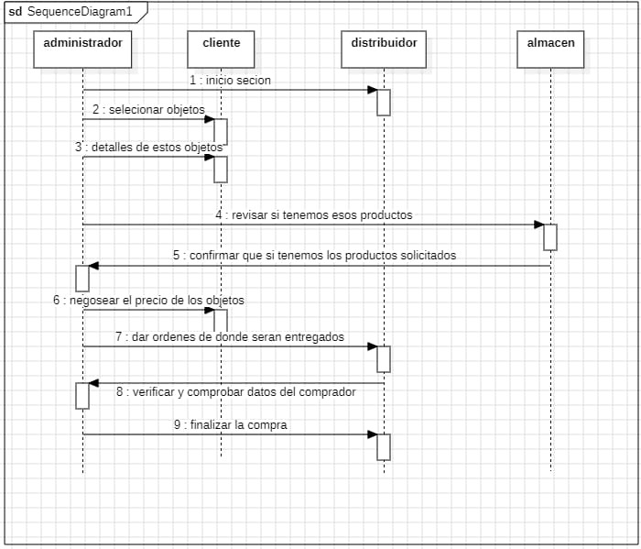**TAXONOMÍA Y CONTENIDO DEL MANUAL TÉCNICO Y DE OPERACIÓN DEL SISTEMA**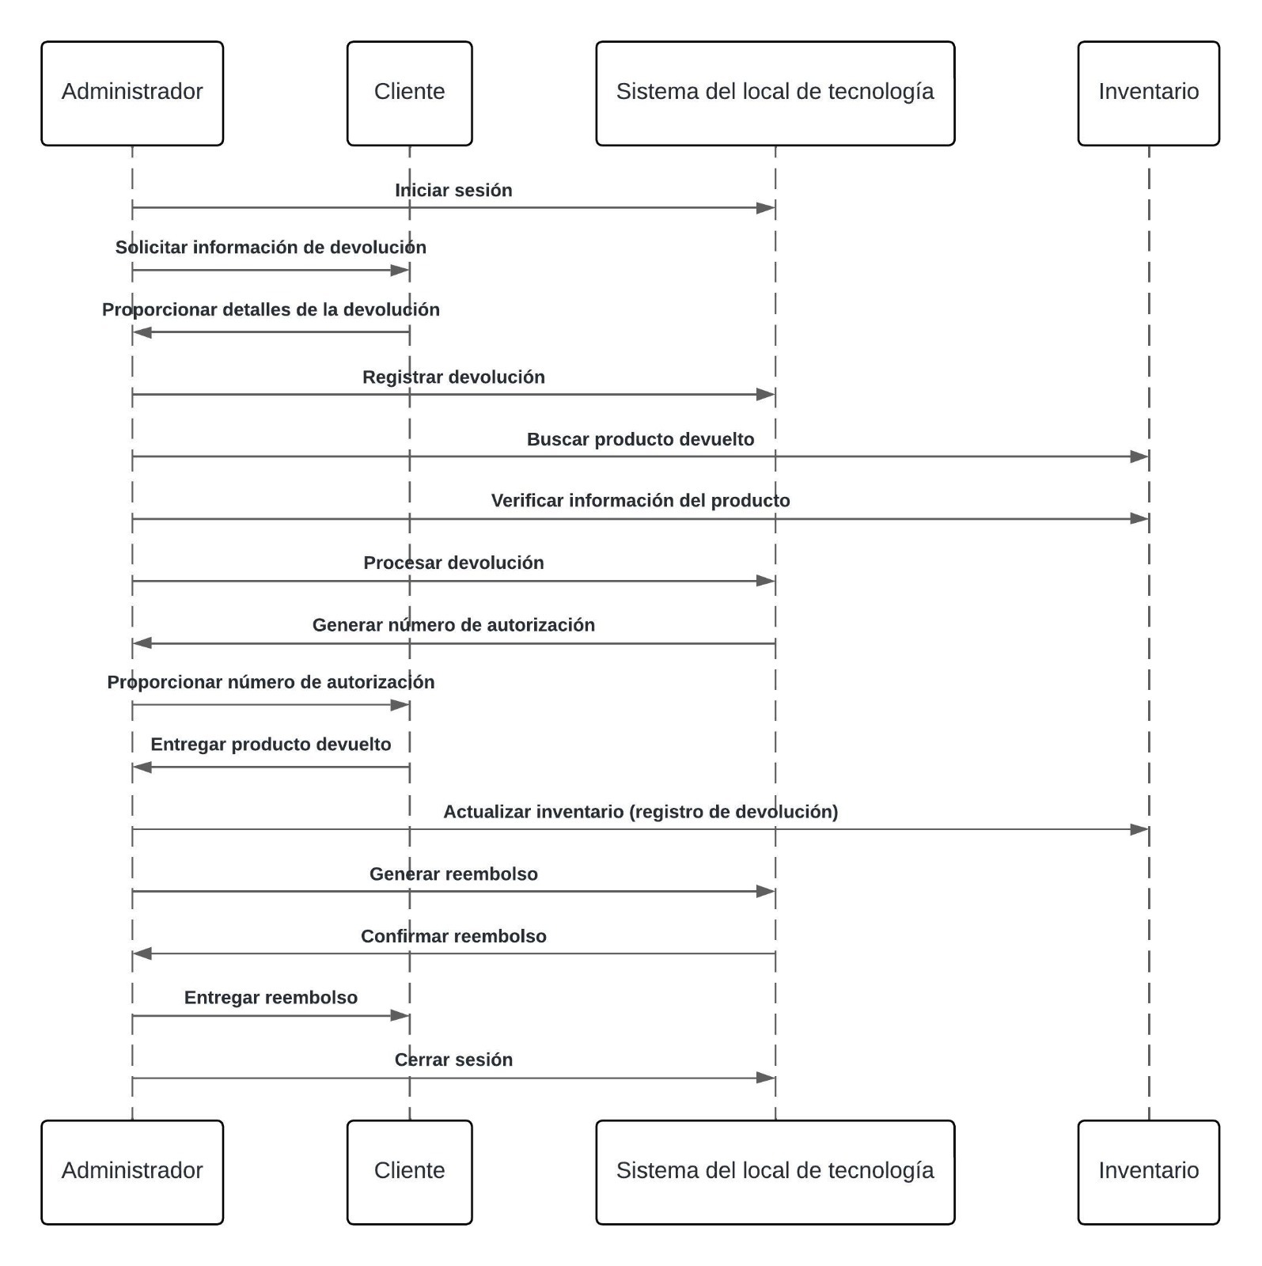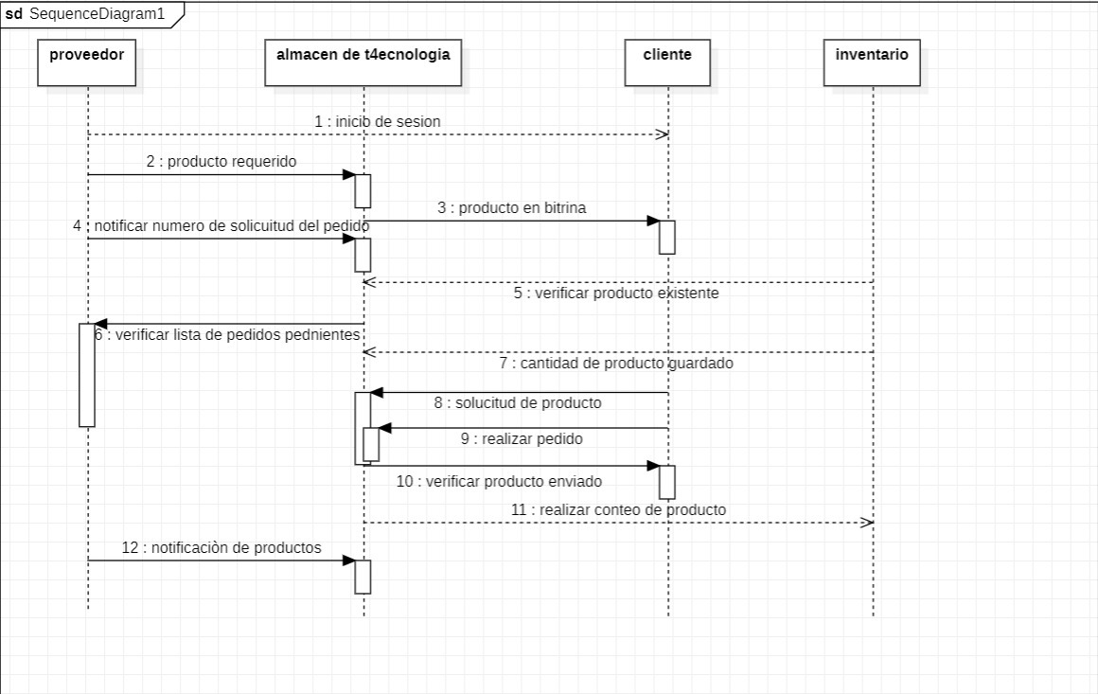

# Glosario

Esta sección proporciona definiciones de términos y siglas que son necesarios para entender el documento de requerimientos de software del proyecto TecnoODA.

**Términos y Siglas**

**Hub:**

Descripción: Dispositivo de red que permite conectar varios ordenadores u otros dispositivos para intercambiar datos entre ellos. Actúa como un punto central de conexión en una red local, facilitando la comunicación y transferencia de datos.

**Lobby:**

Descripción: Grupo u organización que se dedica a influir en los políticos o en los poderes públicos para promover ciertos intereses o causas. En el contexto tecnológico, puede referirse a grupos que buscan influir en la legislación o políticas relacionadas con la tecnología.

**Responsive:**

Descripción: En el diseño web y programación, se refiere a una técnica que permite que un sitio web se ajuste automáticamente al tamaño y disposición del dispositivo del usuario. Esto asegura que el sitio sea accesible y funcional en diferentes tamaños de pantalla y tipos de dispositivos (como móviles, tabletas y ordenadores de escritorio).

**Algoritmo:**

Descripción: Secuencia de pasos lógicos y finitos que se siguen para resolver un problema o realizar una tarea específica. Los algoritmos son fundamentales en la programación y el desarrollo de software, ya que definen el conjunto de instrucciones que una computadora debe seguir para ejecutar una función.

**Lenguaje de Programación:**

Descripción: Conjunto de reglas y sintaxis que se utilizan para escribir instrucciones que una computadora puede entender y ejecutar. Los lenguajes de programación permiten a los desarrolladores crear software, aplicaciones y sistemas. Ejemplos incluyen MySQL, PHP, HTML, CSS, JavaScript.